**3.233 Jemaah Haji Indonesia Pulang Hari ini, Berikut Jadwalnya**

 / 8 August 2022 / [0 Comments](https://haji.kemenag.go.id/v4/index.php/3233-jemaah-haji-indonesia-pulang-hari-ini-berikut-jadwalnya/#comments)

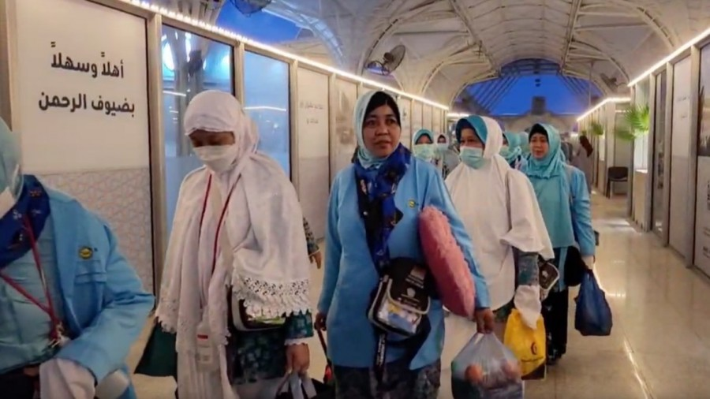

Madinah (PHU) --- Pemulangan jemaah haji Indonesia gelombang kedua masih terus berlanjut melalui Bandara Internasional Amir Muhammad bin Abdulaziz (AMAA) Madinah, Arab Saudi.

Berlangsung sejak 15 Juli 2022, total sudah ada 74.380 jemaah yang sudah tiba di tanah air. Untuk jemaah haji gelombang pertama, mereka pulang melalui Bandara Internasional King Abdul Aziz, Jeddah.

Proses pemulangan jemaah haji gelombang pertama sudah berakhir pada 30 Juli 2022. Untuk jemaah haji gelombang kedua, pemulangan melalui Bandara AMAA Madinah hingga 13 Agustus 2022.

Hari ini, Senin (8/8/22), ada 3.233 jemaah yang akan pulang. Mereka tergabung dalam delapab kloter dan akan menuju enam debarkasi.

Berikut jadwal lengkap pemulangan jemaah hari ini seperti dilansir PPIH Daerah Kerja Bandara:

1. JKS 37 (Jakarta - Bekasi)

Sebanyak 410 jemaah haji asal Jawa Barat dijadwalkan berangkat dari hotel di Madinah menuju bandara pada 7 Agustus 2022 pukul 22.50 Waktu Arab Saudi (WAS). Mereka terbang pada 8 Agustus 2022 pukul 03.50 WAS dari Bandara Madinah dengan pesawat Saudi Airlines (SV 5634) dan dijadwalkan mendarat pukul 12.00 WIB.

2. SOC 35 (Solo)

Sebanyak 360 jemaah haji asal Jawa Tengah dijadwalkan berangkat dari hotel di Madinah menuju bandara pada 8 Agustus 2022 pukul 01.10 Waktu Arab Saudi (WAS). Mereka terbang pada 8 Agustus 2022 pukul 06.10 WAS dari Bandara Madinah dengan pesawat Garuda Indonesia (GIA 6235) dan dijadwalkan mendarat pukul 23.05 WIB.

3. BTH 12 (Batam)

Sebanyak 440 jemaah haji asal Jambi dan Riau dijadwalkan berangkat dari hotel di Madinah menuju bandara pada 8 Agustus 2022 pukul 02.10 Waktu Arab Saudi (WAS). Mereka terbang pada 8 Agustus 2022 pukul 07.10 WAS dari Bandara Madinah pesawat Saudi Airlines (SV 5202) dan dijadwalkan mendarat pukul 20.00 WIB.

4. UPG 13 (Makassar)

Sebanyak 393 jemaah haji asal Sulawesi Barat dijadwalkan berangkat dari hotel di Madinah menuju bandara pada 8 Agustus 2022 pukul 03.50 Waktu Arab Saudi (WAS). Mereka terbang pada 8 Agustus 2022 pukul 08.50 WAS dari Bandara Madinah dengan pesawat Garuda Indonesia (GIA 1213) dan dijadwalkan mendarat pada 9 Agustus 2022 pukul 03.25 WIB.

5. JKS 38 (Jakarta Bekasi)

Sebanyak 410 jemaah haji asal Jawa Barat dijadwalkan berangkat dari hotel di Madinah menuju bandara pada 8 Agustus 2022 pukul 05.50 Waktu Arab Saudi (WAS). Mereka terbang pada 8 Agustus 2022 pukul 10.50 WAS dari Bandara Madinah dengan pesawat Saudi Airlines (SV 5234) dan dijadwalkan mendarat pada 9 Agustus 2022 pukul 00.50 WIB.

6. BPN 5 (Balikpapan)

Sebanyak 360 jemaah haji asal Kalimantan Timur dan Sulawesi Tenggara dijadwalkan berangkat dari hotel di Madinah menuju bandara pada 8 Agustus 2022 pukul 11.40 Waktu Arab Saudi (WAS). Mereka terbang pada 8 Agustus 2022 pukul 16.40 WAS dari Bandara Madinah dengan pesawat Garuda Indonesia (GIA 4205) dan dijadwalkan mendarat pada 9 Agustus 2022 pukul 11.10 WIB.

7. PLM 5 (Palembang)

Sebanyak 450 jemaah haji asal Sumatera Selatan dan Banga Belitung berangkat dari hotel di Madinah menuju bandara pada 8 Agustus 2022 pukul 17.50 Waktu Arab Saudi (WAS). Mereka terbang pada 8 Agustus 2022 pukul 22.50 WAS dari Bandara Madinah dengan pesawat Saudi Airlines dengan nomor penerbangan SV 5052 dan dijadwalkan mendarat pada 9 Agustus 2022 pukul 12.30 WIB.

8. JKS 39 (Jakarta Bekasi)

Sebanyak 410 jemaah haji asal Jawa Barat dijadwalkan berangkat dari hotel di Madinah menuju bandara pada 8 Agustus 2022 pukul 18.55 Waktu Arab Saudi (WAS). Mereka terbang pada 8 Agustus 2022 pukul 23.55 WAS dari Bandara Madinah dengan pesawat Saudi Airlines (SV 5556) dan dijadwalkan mendarat Air pada 9 Agustus 2022 pukul 13.55 WIB.

Penulis

**Sholla Taufiq**

Editor

**Husni Anggoro**